Střední průmyslová škola, Ústí nad Labem, Resslova 5



Shopping List

Dokumentace k ročníkové práci

**Autor:** Martin Kubjak

**Třída:** 3ITB

**Vedoucí práce:** Bc. Jakub Pokorný 2021/2022

Prohlášení

Prohlašuji, že jsem ročníkovou práci na téma „Shopping List“ vypracoval samostatně a s použitím uvedené literatury a pramenů.

V (název obce, kde podepisuji) dne ……………………………..

……..…………………….

Poděkování

Chtěl bych poděkovat Bc. Jakub Pokorný za vedení mé ročníkové práce, cenné rady a odborný dohled.

Klíčová slova

React, nodejs, javascript, express,

Obsah

Klíčová slova 4

Obsah 5

Úvod 6

1 Technologie 7

2 Praktická část 8

2.1 Návrhy 8

2.1.1 Databáze 8

2.2 Produktizace 9

2.2.1 Login Systém 9

2.2.2 Register Systém 9

2.2.3 Změna údajů na účtu 10

2.2.4 Managment listů 12

2.2.5 Upravení itemu 13

Použitá literatura 15

Seznam obrázků 15

Obsah média 16

Úvod

Můj cíl pro tuto ročníkovou práci byl, abych usnadnil tvorbu seznamů a orientaci zákazníků při nakupování v neznámých obchodech s potravinami. V druhém pololetí plánuji přidat řazení seznamu podle toho, jak je to v určitém obchodě, aby se uživatel nemusel vracet.

# Technologie

Node.js – „Node.js je softwarový systém navržený pro psaní vysoce škálovatelných internetových aplikací, především webových serverů.“ (1)

React - „React je Javascriptová knihovna pro tvorbu uživatelského rozhraní.“ (2)

Express - „Express je back-end webový aplikační rámec pro Node.js.“ (3)

MySQL – „MySQL je otevřený systém řízení báze dat uplatňující relační databázový model.“ (4)

# Praktická část

## Návrhy

### Databáze

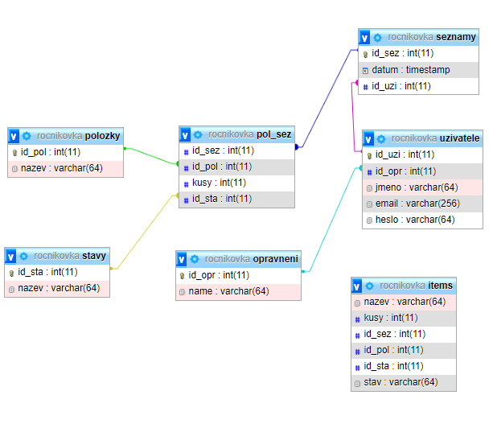

Obrázek 1

V tabulce polozky ukládám názvy položek, které následně používám ve spojovací tabulce pol_sez, ve které jsou všechny informace o všech seznamech a stavech (koupené, nekoupené). V tabulce uzivatele jsou uloženy informace o uživatelích, jméno, heslo (které je zahashované pomocí SHA1), email a id_opr. V tabulce oprávnění je název role např. Admin, normal user... Potom tu je view items do kterého jsem dal všechny informace o každém itemu a potom je používám na to, aby se mi lépe mazaly itemy, zobrazovaly a měnily informace o nich.

## Produktizace

### Login Systém

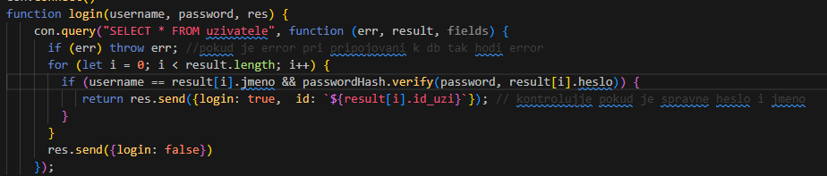

Obrázek 2

Do této funkce na serveru se přijmou parametry username a password, které zadal uživatel do login formu.

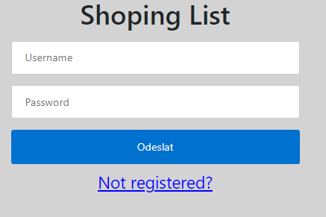

Obrázek 3

Ve funkci se poté „selectne“ každý uživatel z databáze a projede se pokud tam je jméno a heslo a pokud to je správná kombinace. Výstup je json objekt s 2 proměnými login a id pokud je heslo i jméno správně odešle se login jako true a id jako id uživatele pokud ne odešle se login false.

### Register Systém

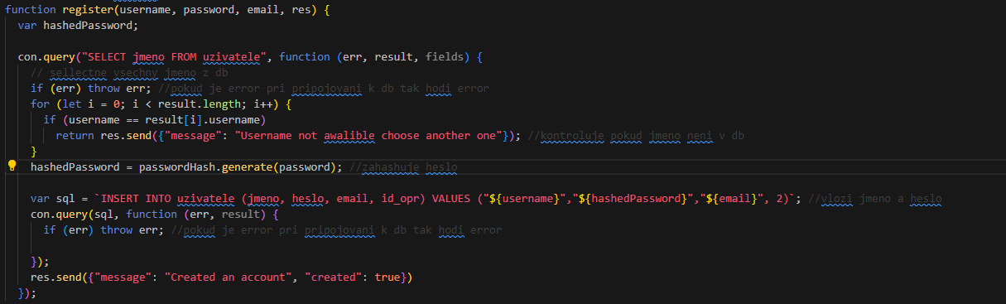

Obrázek 4

V této funkci na serveru se přijmou parametry username, password a email z register formu od uživatele

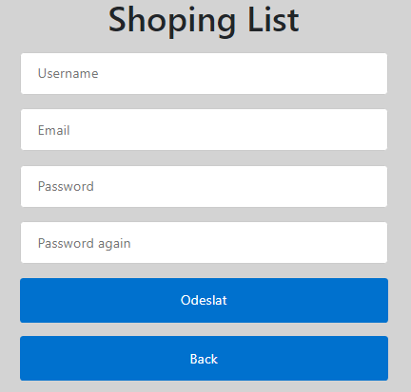

Obrázek 5

Na frontendu se nejdříve zkontroluje pokud obě hesla jsou stejná a potom se POSTne na server. Tam se zkontroluje pokud jméno již existuje a pokud ne tak se zahashuje heslo a přidá se všechno do databáze.

### Změna údajů na účtu

#### Změna jména

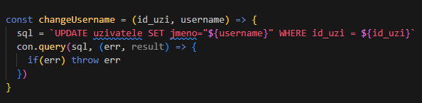

Obrázek 6

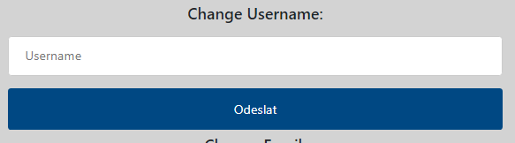

Obrázek 7

Zde si uživatel může změnit přihlašovací jméno.

#### Změna hesla

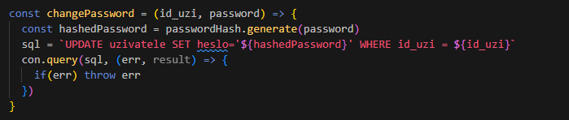

Obrázek 8

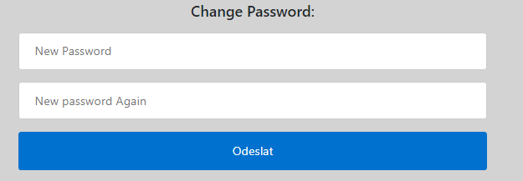

Obrázek 9

Zde si uživatel může změnit heslo.

#### Změna emailu

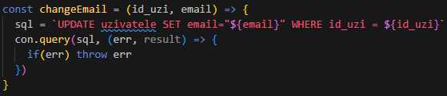

Obrázek 10

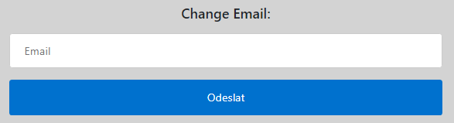

Obrázek 11

Zde si uživatel může změnit email.

#### Vymazání účtu

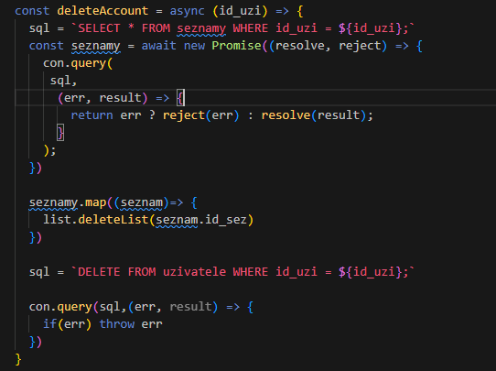

Obrázek 12

Zde se vymaže celý účet i se všemi jeho seznamy. Nejdříve se se „selectnou“ všechny seznamy toho uživatele a zadají se do json objektu. Po zmapování se každý seznam vymaže. Po smazání seznamů se odstraní i účet.

### Managment listů

#### Vytvoření listu

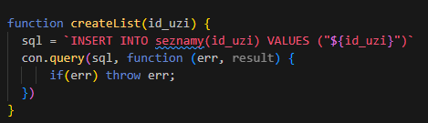

Obrázek 13

Po tom co klikne uživatel na tlačítko „Create List“ se zavolá funkce, ve které je POST na server s id_uzi, které je uloženo ve frontendu v useState.

#### Přidání položky do listu

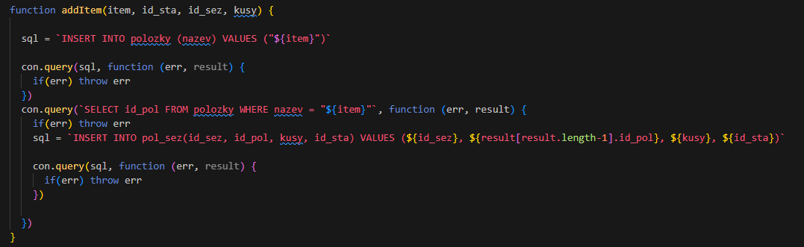

Obrázek 14

Po zadání dat do formu, který přidává položky, dochází k zavolání POSTu na server s názvem položky, počtem kusů, id seznamu a id položky.

#### Vymazání listu

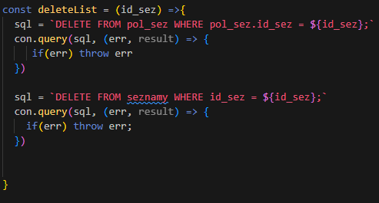

Obrázek 15

Po kliknutí na tlačítko koš se zavolá POST s id listu a vymaže se list i se všemi položkami.

### Upravení položky

#### Vymazání položky

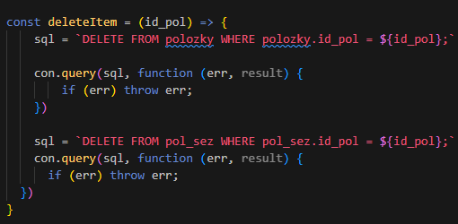

Obrázek 16

Po kliknutí na tlačítko koš se zavolá POST s id položky a vymaže se z tabulky položky i spojovací tabulky pol_sez.

#### Změnění stavu itemu

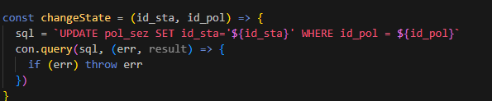

Obrázek 17

Po kliknutí na křížek/fajfku se zavolá POST s id položky a id stavu a změní se to.

#### Změnení informací o položky

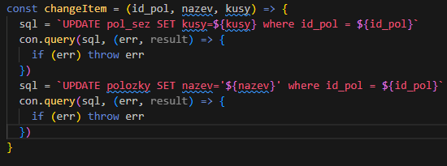

Obrázek 18

Po odeslání formu se zavolá POST s id položky, novým názvem a novým počtem kusů a změní se to.

## Popis pro uživatele

Po spuštění stránky se uživatel přihlásí pomocí jména a hesla.

Uživatel si může vytvořit list, do kterého lze přidat položky. Po kliknutí na tlačítko „Profile“, je uživatel oprávněn změnit jméno, heslo a email, případně vymazat celý účet.

Použitá literatura

1. Node.js. *Wikipedia* [online]. San Francisco (CA): Wikimedia Foundation, 2001- [cit. 2022-01-14]. Dostupné z: <https://cs.wikipedia.org/wiki/Node.js>
2. React. *Wikipedia* [online]. San Francisco (CA): Wikimedia Foundation, 2001- [cit. 2022-01-14]. Dostupné z: <https://cs.wikipedia.org/wiki/React_(webový_framework)>
3. Express. *Wikipedia* [online]. San Francisco (CA): Wikimedia Foundation, 2001- [cit. 2022-01-14]. Dostupné z: <https://cs.wikipedia.org/wiki/React_(webový_framework)>
4. Mysql. *Wikipedia* [online]. San Francisco (CA): Wikimedia Foundation, 2001- [cit. 2022-01-14]. Dostupné z: <https://cs.wikipedia.org/wiki/MySQL>

Seznam obrázků

Obrázek 1 8

Obrázek 2 9

Obrázek 3 9

Obrázek 4 9

Obrázek 5 10

Obrázek 6 10

Obrázek 7 10

Obrázek 8 11

Obrázek 9 11

Obrázek 10 11

Obrázek 11 11

Obrázek 12 12

Obrázek 13 12

Obrázek 14 13

Obrázek 15 13

Obrázek 16 13

Obrázek 17 14

Obrázek 18 14

Obsah média

Zde přidejte stručně adresářovou strukturu (např jako víceúrovňový seznam) pro všechny důležité soubory. Je jasné, že pokud na médium (CD, DVD, Flashdisk) dáváte celý projekt s mnohými knihovnami, nebudete zde vypisovat cesty ke všem souborům. Pouze navedete například kde se nachází projekt, kde se nachází build…

Médium by mělo být fyzicky označené **jménem, třídou, školním rokem!** Zároveň by médium mělo být v dokumentaci zajištěno tak, aby nevypadávalo, ale zároveň aby se dalo vyndat a použít.

Médium by mělo obsahovat následující:

* Projekt
* Případný export databáze
* Spustitelný build (nebo aspoň odkaz, kde se nachází spustitelná verze)
* Dokumentace v PDF + nějakém dalším editovatelném formátu (docx, odt…)
* Prezentace připravená k obhajobě

**Závěrečné poznámky:**

* Dokumentace může obsahovat různá poděkování
* Před exportem do PDF nechte znovu přegenerovat všechny generované seznamy a zkontrolujte, že je vše v pořádku
* Před tiskem si dokumentaci exportujte do PDF a zkontrolujte odsazení atd
* Dokumentace může být černobílá
* Dokumentace může být tisknutá oboustranně nebo jednostranně
* **V pololetí se dokumentace netiskne!**
* Vytištěná dokumentace by měla být svázána kroužkovou vazbou s průhlednou přední stranou a neprůhlednou stranou zadní (barva zadní strany a vazby je na vás)

**V případě dotazů k dokumentaci kontaktujte vedoucího práce nebo vyučujícího předmětu Projekty!**